Tillsynsbegäran – information om höga naturvärden och fridlysta arter i avverkningsanmälan A 55343-2023 i Bräcke kommun

Detta dokument behandlar höga naturvärden i avverkningsanmälan A 55343-2023 i Bräcke kommun. Denna avverkningsanmälan inkom 2023-11-07 00:00:00 och omfattar 12,0 ha.

Vi begär härmed att Skogsstyrelsen fattar beslut enligt miljöbalken som säkerställer att skogens höga naturvärden bevaras samt säkerställer att EU-lagstiftning efterlevs och att artskyddsbrott förhindras. Vi önskar även ta del av de ställningstaganden och beslut som myndigheterna meddelar till följd av aktuell avverkningsanmälan och föreningens inlaga (se 34 § förvaltningslagen).

Nedan beskrivs fynd av naturvårdsarter och fridlysta arter som gjorts i det avverkningsanmälda området. I BILAGA 1 finns artfakta om rödlistade arter.

# Naturvårdsarter

I avverkningsanmälan har följande 2 naturvårdsarter hittats: doftticka (VU, §8) och lunglav (NT). Av dessa är 2 rödlistade. För rödlistade arter har rödlistekategorin angivits inom parentes. För fridlysta arter anges även paragrafen i Artskyddsförordningen som arten är fridlyst enligt.

De påträffade naturvårdsarterna är ett tydligt kvitto på att detta rör sig om en skog med höga naturvärden. I Figur 1 visas en karta över det avverkningsanmälda området, där samtliga fyndplatser för naturvårdsarter som finns registrerade på Artportalen har markerats.

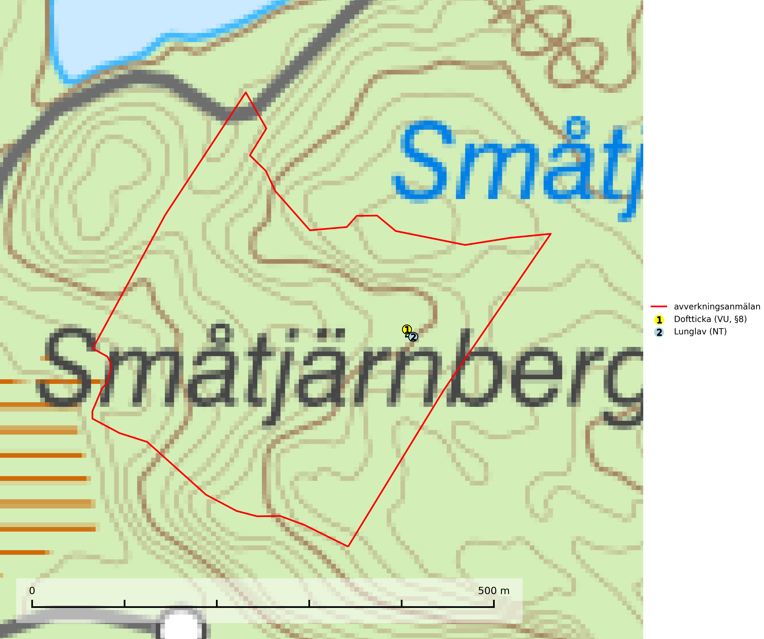

Figur 1. Fyndplatser för naturvårdsarter i det avverkningsanmälda området (röd linje). Markörer utan svart kant är placerade på fyndplatsen. Markörer med svart kant är placerade vid sidan av fyndplatsen och har ett svart streck som visar fyndplatsens exakta position. Kartans mittpunktskoordinat är N 6954110, E 517865 i SWEREF 99 TM.

**Lunglav (NT)** är en av vårt lands främsta signalarter som överallt indikerar gamla lövträd, skogsbestånd med höga naturvärden och ekosystem med lång skoglig kontinuitet. Lokalt kan förekomsten vara mycket riklig men den hittas nästan enbart i gamla och ej slutavverkade skogar. Artens samtliga förekomster bör uppmärksammas från naturvårdssynpunkt, då många lokaler även hyser andra ovanliga och rödlistade arter. Rikliga förekomster bör skyddas med biotopskydd, frivilliga avsättningar eller reservat. Det finns ett antal sällsynta lavparasiter som växer på lunglav: lunglavsknapp (VU), skrovelmössing (DD), lunglavshårprick (DD), *Calycina alstrupii* (NA) och *Chalara lobariae* (NA) (SLU Artdatabanken, 2025; SLU Artdatabanken, 2024; Nitare & Skogsstyrelsen, 2019).

# Fridlysta arter

Följande fridlysta arter har sina livsmiljöer och växtplatser i den avverkningsanmälda skogen: doftticka (VU, §8).

**Doftticka (VU, §8)** är rödlistad som sårbar (VU) och fridlyst enligt 8§ artskyddsförordningen. Den är även globalt rödlistad som Nära hotad (NT) vilket innebär att Sverige har ett internationellt ansvar för arten. Doftticka är beroende av hög och jämn luftfuktighet i gamla, ostörda skogsmiljöer och är känslig för snabba förändringar av ljus-/vindförhållanden eller uttorkning. Dofttickan är placerad i toppen av Skogsstyrelsens värdepyramid för bedömning av skog med höga naturvärden och signalerar alltid gamla sälgar och skogsområden med höga naturvärden. Avverkning av värdträd (främst sälg) utgör det största hotet och när gamla och olikåldriga skogar med sälg avverkas försvinner oftast sälgen. Dofttickan har minskat med ca 30 % under de senaste 30 åren (IUCN Redlist, 2024; Nitare & Skogsstyrelsen, 2019; SLU Artdatabanken, 2024).

BILAGA 1 – Rödlistade arter

# Lunglav – ekologi samt krav på livsmiljön

Lunglav (NT) är en av vårt lands främsta signalarter som överallt indikerar gamla lövträd, skogsbestånd med höga naturvärden och ekosystem med lång skoglig kontinuitet. Lokalt kan förekomsten vara mycket riklig men den hittas nästan enbart i gamla och ej slutavverkade skogar. Artens samtliga förekomster bör uppmärksammas från naturvårdssynpunkt, då många lokaler även hyser andra ovanliga och rödlistade arter. Rikliga förekomster bör skyddas med biotopskydd, frivilliga avsättningar eller reservat (SLU Artdatabanken, 2024; Nitare & Skogsstyrelsen, 2019).

På lunglav kan man sällsynt finna små svarta skivlika bildningar som liknar apothecier men som är en parasitisk svamp, Lunglavsknapp *Plectocarpon lichenum* (VU). Det finns ytterligare ett antal parasiter vilka bara förekommer på lunglav: Skrovelmössing *Dactylospora lobariella* (rödlistad som Kunskapsbrist DD) och Lunglavshårprick *Niesslia lobariae* (rödlistad som Kunskapsbrist DD). Skrovelmössing (DD) har små svarta apothecier och bruna, 1-septerade sporer och Lunglavshårprick (DD) har brunhåriga perithecier och färglösa, 1-septerade sporer. Nyligen har ytterligare två lavparasiter påträffats i Sverige som växer på lunglav: *Calycina alstrupii* (NA) och *Chalara lobariae* (NA) (SLU Artdatabanken, 2025; SLU Artdatabanken, 2024; Nitare & Skogsstyrelsen, 2019).

## Referenser – lunglav

Nitare, J. och Skogsstyrelsen, 2019. *Skyddsvärd skog – Naturvårdsarter och andra kriterier för naturvärdesbedömning.* Skogsstyrelsen.

SLU Artdatabanken, 2024. *Artfaktablad. Naturvård – artfakta.* SLU Artdatabanken, Uppsala.

SLU Artdatabanken, 2025. *Över 20 nya lavparasiter för Sverige.* https://www.slu.se/artdatabanken/arter-och-natur/artiklar/over-20-nya-lavparasiter-for-sverige/